
Lietuvos Respublikos Vyriausybė

nutarimas
DĖL LIETUVOS RESPUBLIKOS VYRIAUSYBĖS 2012 M. RUGPJŪČIO 21 D. NUTARIMO NR. 964 „DĖL MARIJAMPOLĖS LAISVOSIOS EKONOMINĖS ZONOS TERITORIJOS RIBŲ nustatymo“ PAKEITIMO

2018 m. spalio 31 d. Nr. 1099
Vilnius

Lietuvos Respublikos Vyriausybė nutaria:
Pakeisti Lietuvos Respublikos Vyriausybės 2012 m. rugpjūčio 21 d. nutarimą Nr. 964 „Dėl Marijampolės laisvosios ekonominės zonos teritorijos ribų nustatymo“ ir jį išdėstyti nauja redakcija:

„LIETUVOS RESPUBLIKOS VYRIAUSYBĖ

NUTARIMAS
DĖL MARIJAMPOLĖS LAISVOSIOS EKONOMINĖS ZONOS TERITORIJOS RIBŲ nustatymo

Vadovaudamasi Lietuvos Respublikos Marijampolės laisvosios ekonominės zonos įstatymo 5 straipsniu, Lietuvos Respublikos Vyriausybė nutaria:
Nustatyti Marijampolės laisvosios ekonominės zonos teritorijos ribas pagal:
1. Marijampolės savivaldybės Marijampolės seniūnijos Nendriškių ir Skriaudučio kaimų teritorijose esančių žemės plotų, kurių bendras plotas 65,1687 ha, ribų planą ir šių žemės plotų ribų posūkio taškų koordinačių valstybinėje koordinačių sistemoje žiniaraštį (1 priedas);
2. Marijampolės savivaldybės Marijampolės seniūnijos Skriaudučio kaimo teritorijoje esančių žemės plotų, kurių bendras plotas 5,8108 ha, ribų planą ir šių žemės plotų ribų posūkio taškų koordinačių valstybinėje koordinačių sistemoje žiniaraštį (2 priedas);
3. Marijampolėje, P. Armino g. 65, esančio žemės ploto, kurio bendras plotas 6,7505 ha, ribų planą ir šio žemės ploto ribų posūkio taškų koordinačių valstybinėje koordinačių sistemoje žiniaraštį (3 priedas).“

Ministras Pirmininkas Saulius Skvernelis

Energetikos ministras,
pavaduojantis ūkio ministrą Žygimantas Vaičiūnas
Lietuvos Respublikos Vyriausybės
2018 m. spalio 31 d. nutarimo Nr. 1099
1 priedas

MARIJAMPOLĖS SAVIVALDYBĖS MARIJAMPOLĖS SENIŪNIJOS NENDRIŠKIŲ IR SKRIAUDUČIO KAIMO TERITORIJOSE ESANČIŲ ŽEMĖS PLOTŲ, KURIŲ BENDRAS PLOTAS 65,1687 HA, RIBŲ PLANAS IR ŠIŲ ŽEMĖS PLOTŲ RIBŲ POSŪKIO TAŠKŲ KOORDINAČIŲ VALSTYBINĖJE KOORDINAČIŲ SISTEMOJE ŽINIARAŠTIS

ŽEMĖS PLOTŲ RIBŲ PLANAS
M 1:10 000

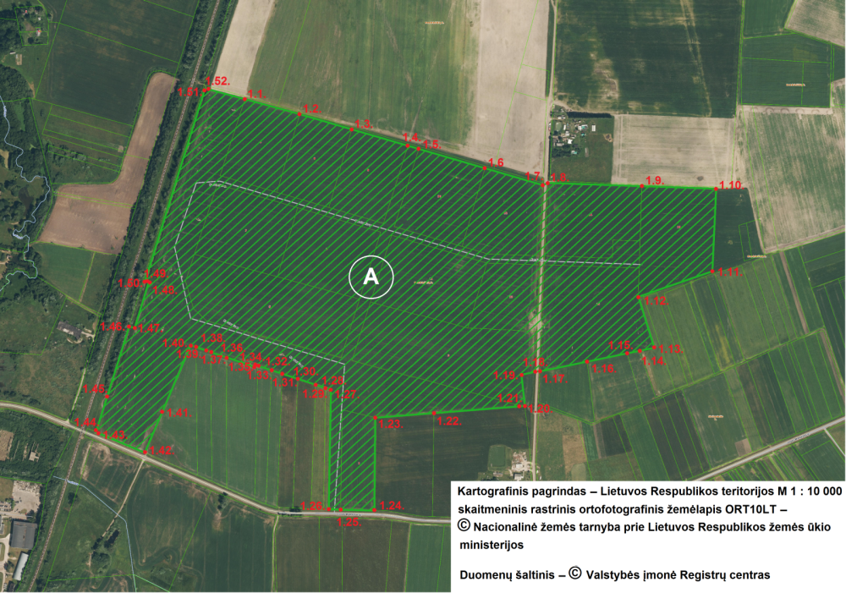

ŽEMĖS PLOTŲ RIBŲ POSŪKIO TAŠKŲ KOORDINAČIŲ VALSTYBINĖJE KOORDINAČIŲ SISTEMOJE ŽINIARAŠTIS

Žemės plotų masyvas | Žemės plotų ribų posūkio taškų Nr. | Žemės plotų ribų posūkio taškų koordinatės
Žemės plotų masyvas | Žemės plotų ribų posūkio taškų Nr. | X | Y
A | 1.1. | 6050244.62 | 461031.34
A | 1.2. | 6050211.62 | 461152.86
A | 1.3. | 6050177.91 | 461268.14
A | 1.4. | 6050141.43 | 461392.88
A | 1.5. | 6050134.41 | 461416.88
A | 1.6. | 6050091.54 | 461563.48
A | 1.7. | 6050054.02 | 461691.76

Žemės plotų masyvas | Žemės plotų ribų posūkio taškų Nr. | Žemės plotų ribų posūkio taškų koordinatės
Žemės plotų masyvas | Žemės plotų ribų posūkio taškų Nr. | X | Y
A | 1.8. | 6050058.12 | 461702.37
A | 1.9. | 6050051.36 | 461910.92
A | 1.10. | 6050046.05 | 462074.92
A | 1.11. | 6049862.43 | 462067.39
A | 1.12. | 6049806.79 | 461903.01
A | 1.13. | 6049691.35 | 461937.90
A | 1.14. | 6049684.86 | 461905.74
A | 1.15. | 6049679.34 | 461878.37
A | 1.16. | 6049661.36 | 461789.23
A | 1.17. | 6049640.32 | 461684.91
A | 1.18. | 6049638.34 | 461675.10
A | 1.19. | 6049632.02 | 461643.74
A | 1.20. | 6049562.28 | 461651.64
A | 1.21. | 6049561.93 | 461646.99
A | 1.22. | 6049546.97 | 461450.24
A | 1.23. | 6049537.11 | 461320.40
A | 1.24. | 6049331.20 | 461317.44
A | 1.25. | 6049332.96 | 461243.39
A | 1.26. | 6049333.57 | 461217.94
A | 1.27. | 6049599.97 | 461221.77
A | 1.28. | 6049603.97 | 461209.43
A | 1.29. | 6049611.85 | 461185.17
A | 1.30. | 6049621.44 | 461155.62
A | 1.31. | 6049632.60 | 461121.23
A | 1.32. | 6049644.06 | 461085.90
A | 1.33. | 6049652.07 | 461061.22
A | 1.34. | 6049654.51 | 461053.70
A | 1.35. | 6049650.10 | 461051.93
A | 1.36. | 6049671.31 | 460990.07
A | 1.37. | 6049681.77 | 460959.57
A | 1.38. | 6049683.21 | 460955.14
A | 1.39. | 6049694.04 | 460921.86
A | 1.40. | 6049698.01 | 460909.65
A | 1.41. | 6049540.80 | 460843.29
A | 1.42. | 6049458.82 | 460808.70
A | 1.43. | 6049504.68 | 460700.32
A | 1.44. | 6049506.10 | 460700.76
A | 1.45. | 6049589.53 | 460727.09
A | 1.46. | 6049740.29 | 460773.97
A | 1.47. | 6049736.56 | 460785.97
A | 1.48. | 6049838.30 | 460817.25
A | 1.49. | 6049839.40 | 460813.97
A | 1.50. | 6049840.92 | 460809.45
A | 1.51. | 6050268.75 | 460942.50
A | 1.52. | 6050266.58 | 460950.48

––––––––––––––––––––
Lietuvos Respublikos Vyriausybės
2018 m. spalio 31 d. nutarimo Nr. 1099
2 priedas

MARIJAMPOLĖS SAVIVALDYBĖS MARIJAMPOLĖS SENIŪNIJOS SKRIAUDUČIO KAIMO TERITORIJOJE ESANČIŲ ŽEMĖS PLOTŲ, KURIŲ BENDRAS PLOTAS 5,8108 HA, RIBŲ PLANAS IR ŠIŲ ŽEMĖS PLOTŲ RIBŲ POSŪKIO TAŠKŲ KOORDINAČIŲ VALSTYBINĖJE KOORDINAČIŲ SISTEMOJE ŽINIARAŠTIS

ŽEMĖS PLOTŲ RIBŲ PLANAS
M 1:10 000

ŽEMĖS PLOTŲ RIBŲ POSŪKIO TAŠKŲ KOORDINAČIŲ VALSTYBINĖJE KOORDINAČIŲ SISTEMOJE ŽINIARAŠTIS

Žemės plotų masyvai | Žemės plotų ribų posūkio taškų Nr. | Žemės plotų ribų posūkio taškų koordinatės
Žemės plotų masyvai | Žemės plotų ribų posūkio taškų Nr. | X | Y
B1 | 2.1. | 6049277.15 | 461098.40
B1 | 2.2. | 6049276.86 | 461212.33
B1 | 2.3. | 6049103.07 | 461191.17
B1 | 2.4. | 6049103.67 | 461186.21
B1 | 2.5. | 6049062.28 | 461181.17
B1 | 2.6. | 6049061.72 | 461172.11
B1 | 2.7. | 6049057.24 | 461106.87

Žemės plotų masyvas | Žemės plotų ribų posūkio taškų Nr. | Žemės plotų ribų posūkio taškų koordinatės
Žemės plotų masyvas | Žemės plotų ribų posūkio taškų Nr. | X | Y
B1 | 2.8. | 6049057.24 | 461104.41
B1 | 2.9. | 6049061.21 | 461104.33
B1 | 2.10. | 6049063.50 | 461104.24
B2 | 2.11. | 6049276.78 | 461242.54
B2 | 2.12. | 6049276.39 | 461397.54
B2 | 2.13. | 6049013.30 | 461375.75
B2 | 2.14. | 6049009.31 | 461375.42
B2 | 2.15. | 6049028.55 | 461332.31
B2 | 2.16. | 6049049.20 | 461286.06
B2 | 2.17. | 6049050.78 | 461282.52
B2 | 2.18. | 6049066.45 | 461247.41
B2 | 2.19. | 6049064.83 | 461221.78
B2 | 2.20. | 6049098.84 | 461225.92
B2 | 2.21. | 6049099.44 | 461220.95

–––––––––––––––––––
Lietuvos Respublikos Vyriausybės
2018 m. spalio 31 d. nutarimo Nr. 1099
3 priedas

MARIJAMPOLĖJE, P. ARMINO G. 65, ESANČIO ŽEMĖS PLOTO, KURIO BENDRAS PLOTAS 6,7505 HA, RIBŲ PLANAS IR ŠIO ŽEMĖS PLOTO RIBŲ POSŪKIO TAŠKŲ KOORDINAČIŲ VALSTYBINĖJE KOORDINAČIŲ SISTEMOJE ŽINIARAŠTIS

ŽEMĖS PLOTO RIBŲ PLANAS
M 1:10 000

ŽEMĖS PLOTO RIBŲ POSŪKIO TAŠKŲ KOORDINAČIŲ VALSTYBINĖJE KOORDINAČIŲ SISTEMOJE ŽINIARAŠTIS

Žemės ploto masyvas | Žemės ploto ribų posūkio taškų Nr. | Žemės ploto ribų posūkio taškų koordinatės
Žemės ploto masyvas | Žemės ploto ribų posūkio taškų Nr. | X | Y
C | 3.1. | 6044638.30 | 458296.04
C | 3.2. | 6044657.95 | 458571.87
C | 3.3. | 6044510.50 | 458582.88
C | 3.4. | 6044458.84 | 458585.24
C | 3.5. | 6044454.68 | 458585.43
C | 3.6. | 6044450.86 | 458584.13
C | 3.7. | 6044447.52 | 458581.64
C | 3.8. | 6044444.85 | 458578.61
C | 3.9. | 6044443.22 | 458574.94
C | 3.10. | 6044440.78 | 458567.24
C | 3.11. | 6044435.61 | 458524.00
C | 3.12. | 6044415.66 | 458514.93
C | 3.13. | 6044402.65 | 458398.65
C | 3.14. | 6044388.49 | 458322.39
C | 3.15. | 6044387.81 | 458319.19
C | 3.16. | 6044411.35 | 458302.10
C | 3.17. | 6044416.26 | 458301.86
C | 3.18. | 6044438.72 | 458302.54
C | 3.19. | 6044451.41 | 458291.18

––––––––––––––––––––

